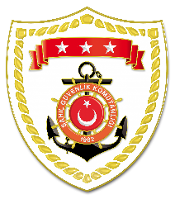

**T.C.**

**İÇİŞLERİ BAKANLIĞI**

**Sahil Güvenlik Komutanlığı**

**GÜNCEL FAALİYETLERİ**

**20 Ekim 2024**



**SG Marmara ve Boğazlar Bölge Komutanlığı**

|  |  |  |  |  |
| --- | --- | --- | --- | --- |
| **S.No** | **TARİH** | **MEVKİ VE ZAMAN** | **ELE GEÇİRİLEN UYUŞTURUCU MADDE CİNSİ VE MİKTARI** | **AÇIKLAMALAR** |
| 1 | 20 Ekim 2024 | KOCAELİ/Darıca  18.30 | 21 g Areka Cevizi | Darıca Feribot İskelesi’nde icra edilen arama neticesinde 21 g Areka Cevizi ele geçirilmiştir. |
| 2 | 20 Ekim 2024 | KOCAELİ/Darıca  19.10 | 11 g Esrar | Darıca Feribot İskelesi’nde icra edilen arama neticesinde 11 g Esrar ele geçirilmiştir. |